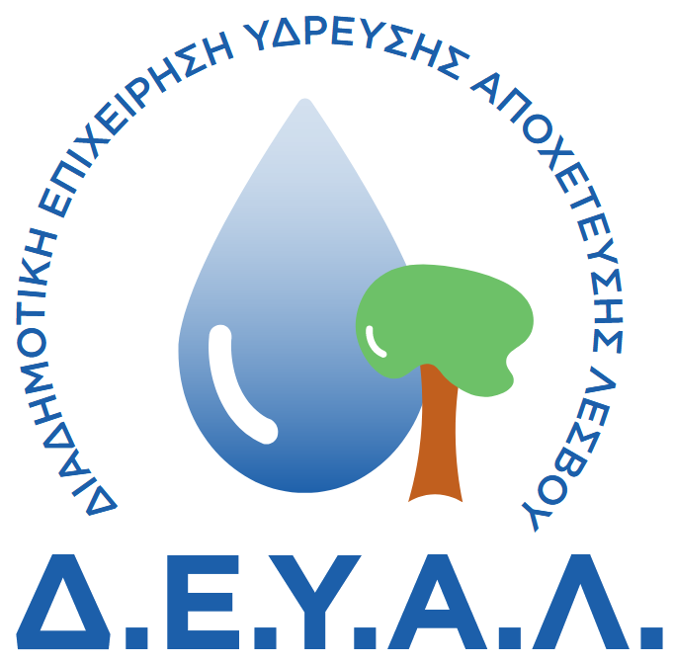
ΔΙΑΔΗΜΟΤΙΚΗ ΕΠΙΧΕΙΡΗΣΗ
ΥΔΡΕΥΣΗΣ ΑΠΟΧΕΤΕΥΣΗΣ
ΛΕΣΒΟΥ
ΓΡΑΦΕΙΟ ΤΥΠΟΥ
ΔΙΕΥΘΥΝΣΗ: ΕΛ. ΒΕΝΙΖΕΛΟΥ 13-17
ΤΗΛΕΦΩΝΟ : 22510 24444

ΠΡΟΣ: ΜΜΕ

ΔΕΛΤΙΟ ΤΥΠΟΥ

Θα θέλαμε να ενημερώσουμε τους καταναλωτές ότι η καταληκτική ημερομηνία παραλαβής αιτήσεων για την υπαγωγή σε ειδικά τιμολόγια ευπαθών ομάδων έτους 2024 λήγει στις 30/11/2024.
ΑΠΟ ΤΗ ΔΕΥΑΛ

